REPORT EXCERCISE DATE 04-08-2015

Họ và tên : Tăng Văn Lộc
Team : PHP học việc

I. Mô tả bài toán: Tạo chức năng đăng ký (có thể dùng tài khoản mạng xã hội), đăng nhập , chức năng quản lý user .
II. Phân tích yêu cầu và thiết kế hệ thống:
- Yêu cầu hệ thống :
1.1. Yêu cầu chức năng và đặc tả hệ thống:
1.1.1. Xác định các yêu cầu của hệ thống :
- Khi người dùng cần tạo tài khoản để login hệ thống phải cung cấp form với đầy đủ những thông tin cần thiết ,giúp việc đăng ký dễ dàng.
- Sau khi nhận được thông tin đăng ký từ người dùng , hệ thống phải xử lý thông tin nhận được một cách tự động và gửi thông tin phản hồi để xác nhận việc đăng ký thành công hay không. Thông tin phản hồi phải nhanh chóng và chính xác.
- Hệ thống phải có chức năng login và khi đăng nhập thành công hệ thống phải hiển thị thông tin phù hợp với quyền của mỗi user.
- Hệ thống phải cho phép đăng ký bằng tài khoản mạng xã hội.Cho phép login bằng tài khoản mạng xã hội.
- Hệ thống phải đảm bảo mỗi tài khoản tương ứng với 1 email. Nếu dùng tài khoản mạng xã hội khác cùng địa chỉ email với tài khoản mạng xã hội đã đăng ký thì tiếng hành đồng bộ hóa dữ liệu về 1 email tương ứng.
- Hệ thống phải có chức năng quản lý user . Chức năng này được hiển thị ở những user có quyền , chức năng này có thể thêm user mới , xóa sửa user cũ .
1.1.2. Tác nhân hệ thống:
- Người dùng:
- Guest(chưa đăng ký)
+Các chức năng của guest
+ Đăng ký
- User(đã đăng ký)
+Các chức năng của guest
+Login
+Logout
+Quản lý thông tin cá nhân
- Quản lý hệ thống:
- Admin
+Login
+Logout
+Quản lý user
1.1.3. Yêu cầu chức năng và đặc tả hệ thống.
a. Đăng ký :
Thuộc tính | Mô tả
Tên chức năng | Đăng ký
Tác nhân | Người dùng
Điều kiện trước | Ở trạng thái chưa đăng nhập
Điều kiện sau | Tiến hành cập nhật trong hệ thống và cơ sỡ dữ liệu
Mô tả | Người dùng đăng ký tài khoản mới
Kịch bản | Hành động của tác nhân | Hành động của hệ thống
Kịch bản | Nhập thông tin đăng ký tài khoản | Kiểm tra tính hợp lệ ,lấy thông tin, tiến hành kiểm tra và gởi yêu cầu về hệ thống
Kịch bản |  | Nếu thành công thì gửi yêu cầu xác nhận. Nếu thất bại thì trả về lỗi.

Thuộc tính | Mô tả
Tên chức năng | Đăng ký bằng mạng xã hội
Tác nhân | Người dùng
Điều kiện trước | Ở trạng thái chưa đăng nhập hệ thống , đã đăng nhập mạng xã hội
Điều kiện sau | Tiến hành cập nhật trong hệ thống và cơ sỡ dữ liệu
Mô tả | Người dùng đăng ký tài khoản mới bằng mạng xã hội
Kịch bản | Hành động của tác nhân | Hành động của hệ thống
Kịch bản | Xác thực tài khoản mạng xã hội với app của hệ thống | Kiểm tra tính hợp lệ ,lấy thông tin, tiến hành kiểm tra và gởi yêu cầu về hệ thống
Kịch bản |  | Nếu thành công thì gửi yêu cầu xác nhận. Nếu thất bại thì trả về lỗi.

B

b. Đăng nhập:
Thuộc tính | Mô tả
Tên chức năng | Đăng nhập
Tác nhân | Người dùng
Điều kiện trước | Ở trạng thái chưa đăng nhập
Điều kiện sau
Mô tả | Người dùng đăng nhập để sử dụng các chức năng của hệ thống
Kịch bản | Hành động của tác nhân | Hành động của hệ thống
Kịch bản | Nhập tên tài khoản và mật khẩu | Lấy thông tin, tiến hành kiểm tra và gởi yêu cầu về server
Kịch bản |  | Nếu thành công thì đăng nhập vào hệ thống. Nếu thất bại thì trả về lỗi.

c. Quản lý thông tin cá nhân :
Thuộc tính | Mô tả
Tên chức năng | Xem thông tin cá nhân
Tác nhân | Người dùng
Điều kiện trước | Đăng nhập thành công
Điều kiện sau
Mô tả | Xem thông tin cá nhân
Kịch bản | Hành động của tác nhân | Hành động của hệ thống
Kịch bản | Chọn trang cá nhân | Gởi yêu cầu tới hệ thống
Kịch bản |  | Hiển thị thông tin cá nhân.

d. Chỉnh sửa thông tin cá nhân:
Thuộc tính | Mô tả
Tên chức năng | Sửa thông tin cá nhân
Tác nhân | Người dùng
Điều kiện trước | Đăng nhập thành công
Điều kiện sau | Cập nhật vào cơ sở dữ liệu hệ thống
Mô tả | Chỉnh sửa một số thông tin cá nhân
Kịch bản | Hành động của tác nhân | Hành động của hệ thống
Kịch bản | Nhập thông tin chỉnh sửa | Kiểm tra hợp lệ thông tin và gởi yêu cầu tới hệ thống
Kịch bản |  | Thông báo kết quả cập nhật

e. Quên mật khẩu:
Thuộc tính | Mô tả
Tên chức năng | Quên mật khẩu
Tác nhân | Người dùng
Điều kiện trước | Ở trạng thái chưa đăng nhập
Điều kiện sau | Cập nhật mật khẩu mới của người dùng .
Mô tả | Người dùng sử dụng chức năng để lấy lại mật khẩu đăng nhập
Kịch bản | Hành động của tác nhân | Hành động của hệ thống
Kịch bản | Nhập thông tin email | Tiến hành kiểm tra email
Kịch bản |  | Gởi mật khẩu mới về email

E.

f. Quản lý user:
Thuộc tính | Mô tả
Tên chức năng | Xem thông tin toàn bộ user
Tác nhân | Admin
Điều kiện trước | Tác nhân trong phiên làm việc và đang ở mục danh sách user
Điều kiện sau
Mô tả | Admin xem thông tin một người dùng
Kịch bản | Hành động của tác nhân | Hành động của hệ thống
Kịch bản | Chọn một user | Hiển thị thông tin user

g. Xóa user
Thuộc tính | Mô tả
Tên chức năng | Xóa người dùng
Tác nhân | Admin
Điều kiện trước | Tác nhân trong phiên làm việc và ở giao diện quản lý user
Điều kiện sau
Mô tả | Admin xóa user
Kịch bản | Hành động của tác nhân | Hành động của hệ thống
Kịch bản | Chọn delete | Yêu cầu xác nhận chọn “YES/NO”
Kịch bản | Chọn “YES” | Xóa thông tin khỏi cơ sở dữ liệu

h. Admin chỉnh sửa Thông tin người dùng
Thuộc tính | Mô tả
Tên chức năng | Admin Sửa thông tin cá nhân người dùng
Tác nhân | Admin
Điều kiện trước | Đăng nhập thành công
Điều kiện sau | Cập nhật vào cơ sở dữ liệu hệ thống
Mô tả | Tác nhân trong phiên làm việc và ở giao diện quản lý user
Kịch bản | Hành động của tác nhân | Hành động của hệ thống
Kịch bản | Chọn Edit | Kiểm tra hợp lệ thông tin và gởi yêu cầu tới hệ thống
Kịch bản | Chọn “update” | Thông báo kết quả cập nhật

1.1.4 Mô hình sequence diagram:
a. Regiter
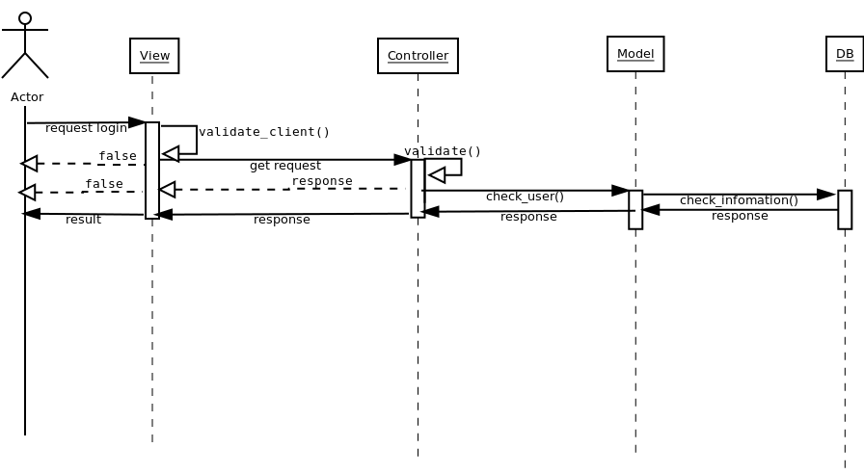
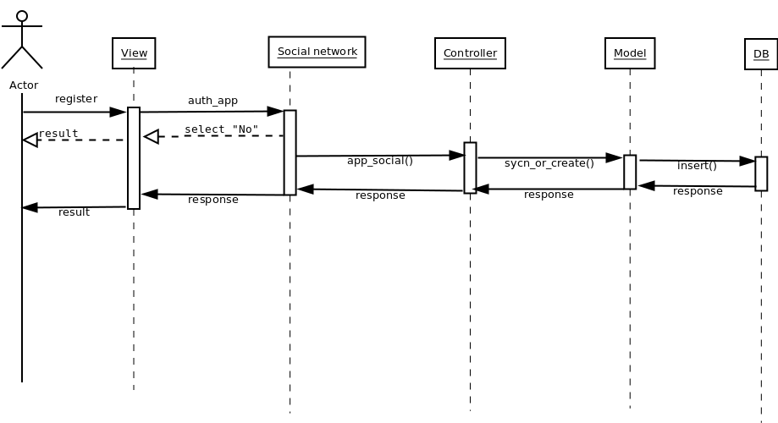

b. Login
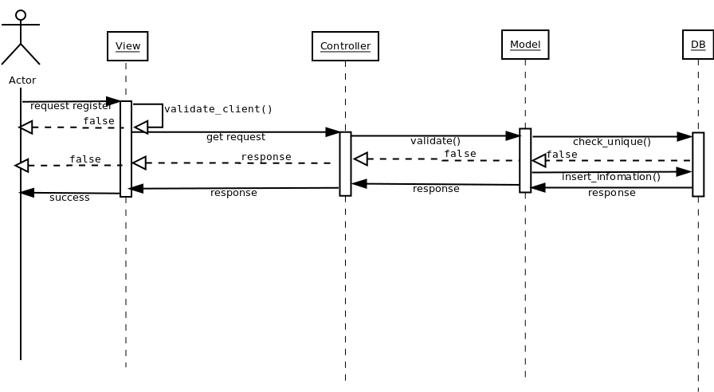

c. Quản lý user:
